Ragby vozíčkářů – reprezentace – zpráva 2022

Sport: Kolektivní paralympijský sport pro osoby s těžkým typem postižení (převážně kvadruplegici).
Hraje se na speciálních sportovních vozíkách (obranný / útočný).
https://youtu.be/tSzFmlWgVsM

Mezinárodní federace:
WWR (World Wheelchair Rugby, dříve IWRF – International Wheelchair Sport Federation) od roku 2010
https://worldwheelchair.rugby/
Do roku 2010 byl sport řízen mezinárodní federací ISMWSF (International Stoke Mandevile Wheelchair Sports Federation), která se později přejmenovala na IWAS.

Pravidla:
Je to týmová hra pro muže i ženy. Hrají proti sobě dva týmy, každý o čtyřech hráčích. Hraje se na basketbalovém hřišti 4×8 minut čistého času. Skóruje se přejetím brankové čáry s míčem pod kontrolou.
https://worldwheelchair.rugby/wheelchair-rugby-rules/

Klasifikace:
Hráči jsou obodovaní 0,5 - 1,0 – 1,5 – 2,0 – 2,5 – 3,0 – 3,5 – podle typu postižení. Na hřišti mohou být 4 hráči s celkovým součtem 8 bodů. Za každou ženu na hřišti 0,5 bodu v celkovém součtu dolu.
https://worldwheelchair.rugby/the-game-classifications/

Systém mezinárodních soutěž:
3 světové zóny – Amerika, Evropa, Asie a Oceánie;
Klubové turnaje – umožní hráčům utkat se top hráči světa;
Low Point turnaje – podpora hráčů s nejtěžším typem postižení a žen;
Sankcionované turnaje – body do světového žebříčku;
Z důvodu pandemie Covid 2020 – 2021 byl upraven systém soutěží – ME skupiny C, B, A;
2022 – kvalifikační turnaj na ME 2023, což je vlastně ME skupiny B a C – celkem 10 zemí;
2023 – ME https://wreuro23.com/ (8 zemí);
MS – 1x 4 roky – vítěz postupuje na PH, účast 12 týmů: 3 místa ze zóny Amerika a 3 z Asie, 4 z Evropské zóny, 1 nejvyšší ze světového žebříčku a pořadatelská země;
PH – 1x za 4 roky – 8 zemí – vítěz z MS, vítěz zóny Amerika, vítěz zóny Asie, 2 země ze zóny Evropa, hostitelská země a 2 země z kvalifikačního turnaje;

Světový žebříček:
https://worldwheelchair.rugby/world-rankings/
Ve světovém žebříčku je 35 zemí z toho 18 z Evropy
ČR je na 23. místě (10. místo v Evropě)

Finanční náročnost:
- Vybavení – sportovní vozíky – 150 – 250 tis. Kč
- Osobní asistence – strava, osobní hygiena, přesun do sportovního vozíku atd.

- Jmenný seznam reprezentantů

Jméno | Příjmení | Pohlaví | Klasifikace
Josef | Gruszewski | muž | 1,0
Filip | Hladík | muž | 2,0
Vojtěch | Konečný | muž | 2,0
Ondřej | Kozák | muž | 1,0
David | Lukeš | muž | 0,5
David | Mecera | muž | 2,0
Jan | Mikeska | muž | 2,5
Tomáš | Moravik | muž | 1,0
Adam | Musil | muž | 0,5
Petr | Oppenauer | muž | 1,5
Jiří | Pleško | muž | 1,5
Valter | Rönisch | muž | 2,0
Filip | Vartoň | muž | 2,0
Marek | Váša | muž | 2,0

- Plán účasti
Kromě níže uvedených turnajů se reprezentace připravovala v rámci reprezentačních soustředění a v rámci České národní ligy ragby vozíčkářů, kdy reprezentanti hrají ve svých klubech.
Mezinárodní federace je WWR viz výše. Jednotlivé turnaje pořádají příslušné národní federace, svazy nebo kluby.
Reprezentanty na mezinárodní turnaje nominuje reprezentační trenér na základě výkonnosti hráčů na soustředěních, v lize a na turnajích.
V současné době ženy v reprezentaci nejsou.

- 1. – 3. 4. 2022, Qufora Egmont Open – Dánsko
- 7. – 8. 5. 2022, Polská liga – I. kolo, Gliwice
- 25. – 26. 6. 2022, Polská liga – II. kolo, Lodž
- 5. – 11. 9. 2022, Kvalifikace na ME 2023, Skien, Norsko
- 17. – 18. 9. 2022, Polská liga – III. kolo, Toruň
- 24. – 25. 9. 2022, Ostrava Cup
- 28. – 30. 10. 2022, Low Point Tournament, Nottwil, Švýcarsko
- 4. – 6. 11. 2022, Mazovia Cup, Varšava, Polsko
- 12. – 13. 11. 2022, Polská liga – IV. kolo, Gliwice
- 17. – 19. 11. 2022 Rugbymania 2022, Praha, ČR

- Skutečná účast
Z plánovaných turnajů se reprezentace nezúčastnila pouze Low Point turnaje v Nottwilu z finančních důvodů.

Qufora Egmont Open – Dánsko
- Pořadatel: Parasport Denmark ve spolupráci s The Association for Improving Quality of Life through Disability Sports
https://egmontopen.dk/

Polská liga – I. kolo, II. kolo, III. kolo, IV. kolo
- Pořadatel: Polský svaz ragby na vozíku - https://www.pzrnw.pl/kontakt/
- Polské ligy se účastní reprezentace v týmu s názvem Prague Robots
https://www.pzrnw.pl/plrnw-sezon-2022/

Kvalifikační turnaj na ME 2023 (=ME skupiny B) – Skien
- Pořadatel: Norges Rugby Forbund
https://rugby.no/2022wwreqc/?lang=en#contact-personell

Ostrava Cup
- Pořadatel: SK Ostrava https://www.facebook.com/rugby.sk.ostrava
- Turnaje se zúčastnili reprezentanti v týmech Prague Robots a SK Ostrava.

Mazovia Cup
- Pořadatel: Four Kings https://mazoviacup.eu/index.php/en/
- Turnaje se zúčastnila reprezentace v týmu s názvem Prague Robots

Rugbymania
- Pořadatel: ČPS http://rugbymania.cz/
- Turnaje se zúčastnila reprezentace v týmech Prague Robots a The Gunners.

- Výsledky reprezentantů

Qufora Egmont Open – Dánsko – tento turnaj je rozdělen na ligu A a ligu B. Česká reprezentace hrála v lize B, ve které hrálo 8 týmů (z 8 zemí), rozděleno do dvou skupin. Svou skupinu B reprezentace vyhrála a hrála tak semifinále s 2. ze skupiny A. Ve finále jsme pak podlehli týmu z Polska a skončili tak na 2. místě.
Výsledky:
https://egmontopen.dk/schedule-league-b/
https://www.facebook.com/Quforaegmontopen

Polská liga – I. kolo, II. kolo, III. kolo, IV. kolo – polské ligy se česká reprezentace účastnila z důvodu přípravy na kvalifikační turnaj na ME. Liga se hraje na 4 kola. Účastnilo se jí 8 týmů z Polska, jeden tým z ČR a jeden tým ze Švédska. Tento rok jsme skončili na 4. místě z 10 týmů.
https://www.pzrnw.pl/wp-content/uploads/2022/05/2022-Tournament-no.1-Results.pdf - jednotlivé výsledky zápasů I. kola
https://www.pzrnw.pl/wp-content/uploads/2022/07/2022-Tournament-no.1-League-Standing.pdf - průběžné pořadí po I. kole
https://www.pzrnw.pl/wp-content/uploads/2022/07/2022-Tournament-no.2-Results.pdf - jednotlivé výsledky zápasů II. kola
https://www.pzrnw.pl/wp-content/uploads/2022/07/2022-Tournament-no.2-League-Standing.pdf - průběžné pořadí po II. kole
https://www.pzrnw.pl/wp-content/uploads/2022/09/2022-Tournament-no.3-League-Standing.pdf - průběžné pořadí po III. kole
https://www.pzrnw.pl/plrnw-sezon-2022/ - celkový výsledek po čtyřech odehraných kolech

Kvalifikační turnaj na ME 2023 (=ME skupiny B) – Skien – Na kvalifikační turnaj se ČR dostala díky 4. místu z ME skupiny B 2021. Turnaje se zúčastnilo 10 zemí (dříve ME B a C), které byly rozděleny do dvou skupin, ČR ve skupině ani jednou neprohrála a postoupila z prvního místa. V crossoveru prohrál tým ČR s Izraelem a v zápase o bronz porazila naše reprezentace Finsko a vybojovala 3. místo, kterým si zajistila postup na ME 2023, což je v historii ragby vozíčkářů v ČR největší úspěch.
Výsledky
https://rugby.no/2022wwreqc/?lang=en#schedule-results

Ostrava Cup
Turnaje se zúčastnily 4 týmy (3 z ČR a 1 z Polska).
https://www.facebook.com/rugby.sk.ostrava/posts/pfbid02XAerFyAUdRcFva2H8Wj4bkYvV6cQxkxTGqFtTS1x8kdw8gPYPne9Mc7HnyRvzC9Dl

Mazovia Cup
Turnaje se účastnilo 5 týmů (3 z Polska, 1 z ČR a 1 z Finska). Hrál se systém každý s každým. Skončili jsme na 3. místě.
https://mazoviacup.eu/index.php/pl/tabela-meczy

Rugbymania 2023
Výsledky: RESULTS – RUGBYMANIA
Členové reprezentace startovali v týmech Prague Robots (3. v první lize z 5 týmů), The Gunners (4. v druhé lize ze 4. týmů)

- Podmínky mezinárodních soutěží
Kvalifikační turnaj na ME 2023 - Pozvánka

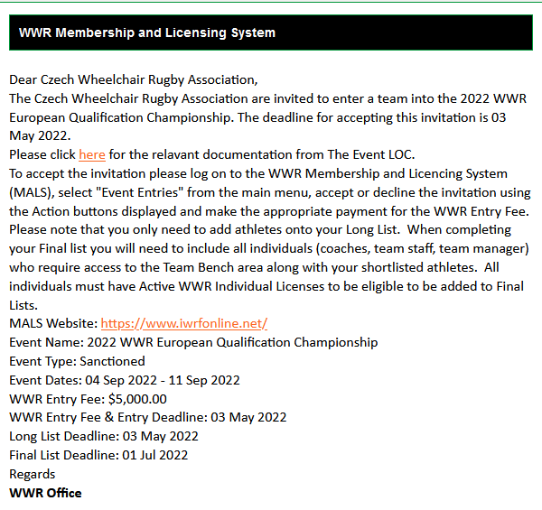

Kvalifikační turnaj na ME 2023 – manuál

